HƯỚNG DẪN CÀI ĐẶT VÀ SỬ DỤNG

# Hướng dẫn cài đặt

Đầu tiên ta download file từ github: <https://github.com/linhkhoi/WebTraCuuDiemThi>

Hình 1.1: Ảnh từ github

Sau khi tải về ta giải nén file ra được 1 folder

Hình 1.2: Ảnh folder cài đặt

Trong đó folder *APIDiemThi* dùng cho cài đặt backend, còn folder *FrontendDiemThi* dùng cho cài đặt frontend, folder *document* dùng để chứa các file tài liệu.

## Cài đặt backend

### Yêu cầu kỹ thuật:

* Máy đã cài Visual Studio 2019.
* Máy đã cài SQL Server 2019.

### Cách cài database

Ta mở file *backupdata.sql* trong folder *APIDiemThi* bằng SQL Server 2019.

Hình 1.3: File backupdata.sql

Hình 1.4: Giao diện sau khi mở file

Ta nhấn execute trong SQL Server và được một bộ CSDL có tên là APIDiemThi

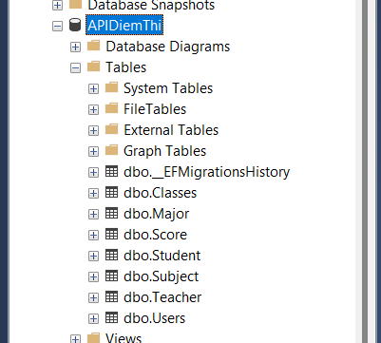

Hình 1.5: Bộ CSDL

### Cách cài backend

Ta mở project APIDiemThi bằng cách nhấp đúp chuột vào file *APIDiemThi.sln*



Hình 1.6: File APIDiemThi.sln

Hình 1.7: Giao diện sau khi mở project

Ta mở file *appsettings.json* lên và chỉnh sửa dòng DefaultConnection theo tên server của SQL Server

Hình 1.8: File appsettings.json

Hình 1.9: Tên server

Sau cùng ta nhấn IIS Express trên Visual Studio 2019 để chạy project

Hình 1.10: Giao diện sau khi chạy thành công

## Cài đặt frontend

### Yêu cầu kỹ thuật:

* Máy đã cài Visual Code 2019

### Cách cài frontend

Đầu tiên ta mở folder *frontendDiemThi* bằng Visual Code 2019.

Hình 1.11: Ảnh sau khi mở folder

Sau đó ta mở terminal của Visual Code 2019 lên và gõ yarn install để tải cái node module về project.

Hình 1.12: Lệnh gõ để tải node module

Sau khi tải xong thì project sẽ xuất hiện folder *node_modules* thì đã tải thành công

Hình 1.13: Folder node_modules

Ta mở file *.env* trong folder gốc lên và chỉnh URL giống với api backend

Hình 1.14: File .env

Cuối cùng ta vào terminal gõ yarn start để chạy project

Hình 1.15: Lệnh để chạy project

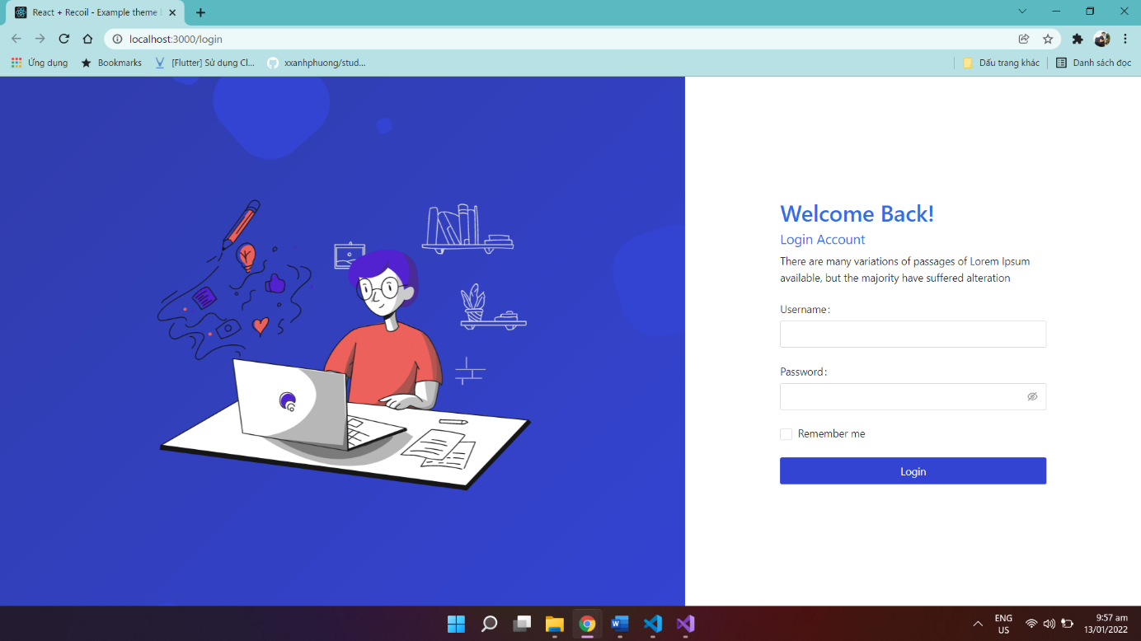

Hình 1.16: Giao diện sau khi chạy thành công

# Hướng dẫn sử dụng

## Sự dụng bằng quyền Admin

Ngay khi vào website thì hệ thống sẽ bắt buộc bạn phải đăng nhập thì mới được sử dụng.



Hình 2.1:Giao diện đăng nhập

Ta sẽ đăng nhập vào website với quyền admin bằng username: **admin** và password: **12**

Hình 2.2: Giao diện sau khi đăng nhập bằng admin

Ở thanh sidebar của giao diện ta thấy admin sẽ của quyền quản lý 5 dữ liệu(class, subject, score, major, user). Các chức năng quản lý sẽ bao gồm thêm, sửa, xoá, tra cứu, xem chi tiết.

### Sử dụng chức năng quản lý Class

Ta click vào button class trên giao diện để vào quản lý class

Hình 2.3: Chức năng quản lý class

#### Chức năng tra cứu

Ta click vào textbox của thanh search trong giao diện để thực hiện chức năng tra cứu.

Hình 2.4: Thanh search

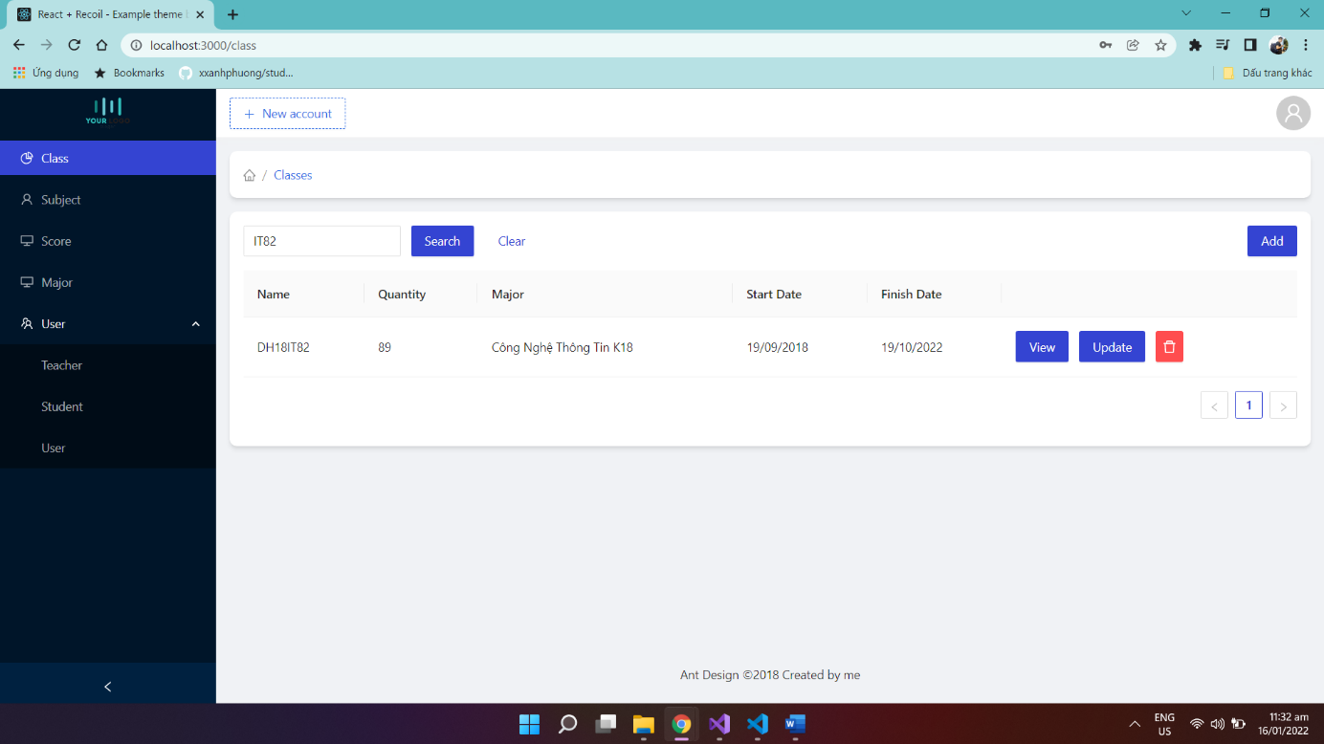

Hình 2.5: Kết quả sau khi gõ

#### Chức năng thêm

Ta click vào button Add trên giao diện để vào chức năng thêm class.

Hình 2.6: Thêm class

Sau khi click ta sẽ được chuyển sang giao diện thêm class để điền thông tin

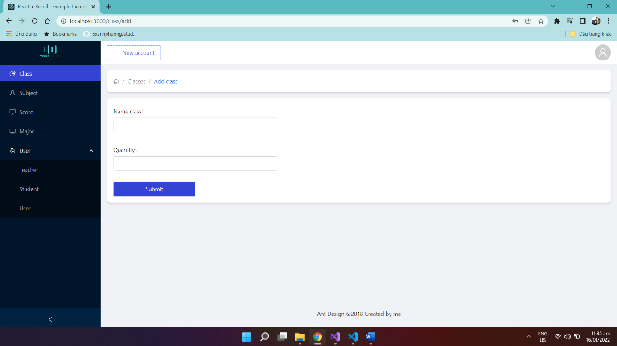

Hình 2.7: Giao diện thêm

Ta điền tất cả thông tin cần thêm và ấn submit để lưu thông tin lại.

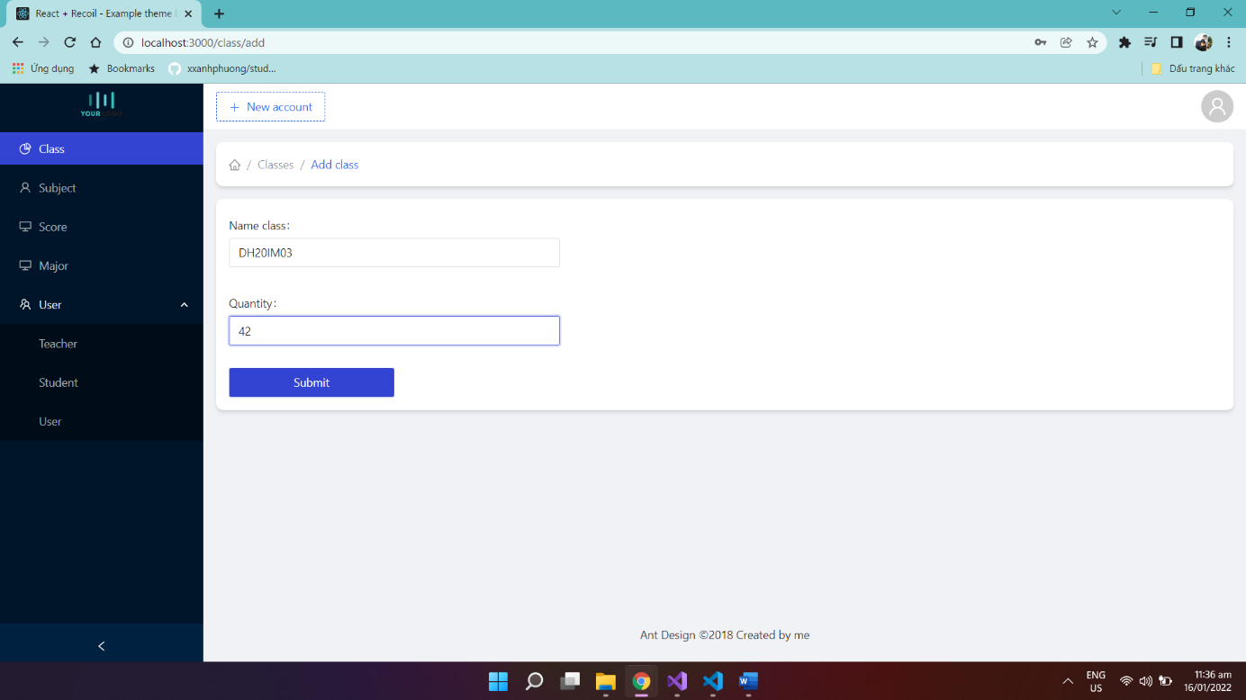

Hình 2.8: Ấn submit

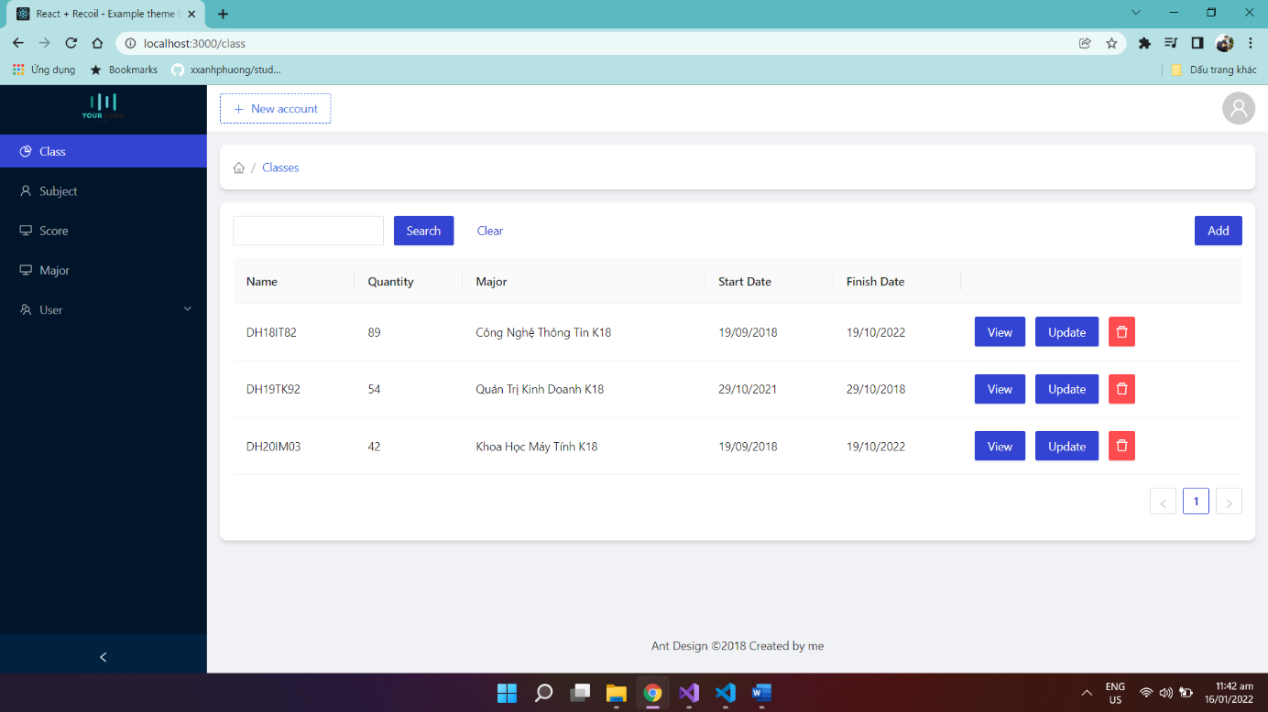

Hình 2.9: Kết quả sau khi thêm

#### Chức năng xem chi tiết

Ta click vào button View để xem chi tiết thông tin



Hình 2.10: Chức năng View

Hình 2.11: Giao diện của View

#### Chức năng sửa

Ta click vào button Update để sửa thông tin



Hình 2.12: Chức năng Update

Hình 2.13: Giao diện Update

Sau khi ta điện thông tin chỉnh sửa thì click vào button Submit để lưu thông tin

Hình 2.14: Ấn Submit

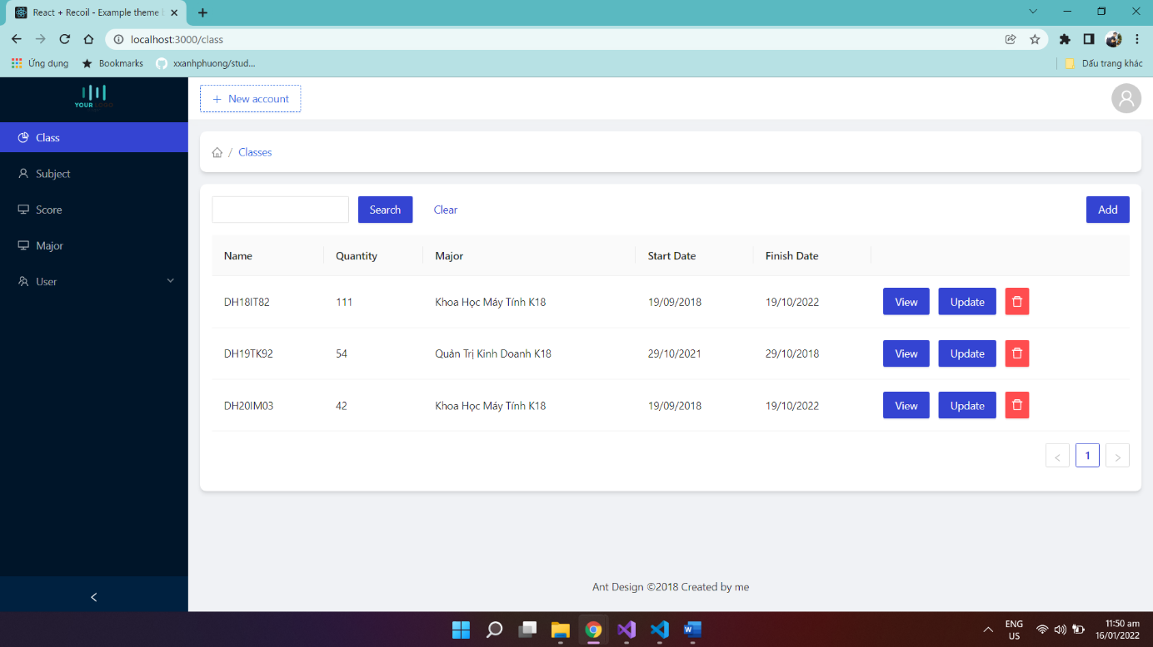

Hình 2.15: Kết quả sau khi Update

#### Chức năng xoá

Ta click vào button có biểu tượng thùng rác để xoá dữ liệu



Hình 2.16: Chức năng xoá

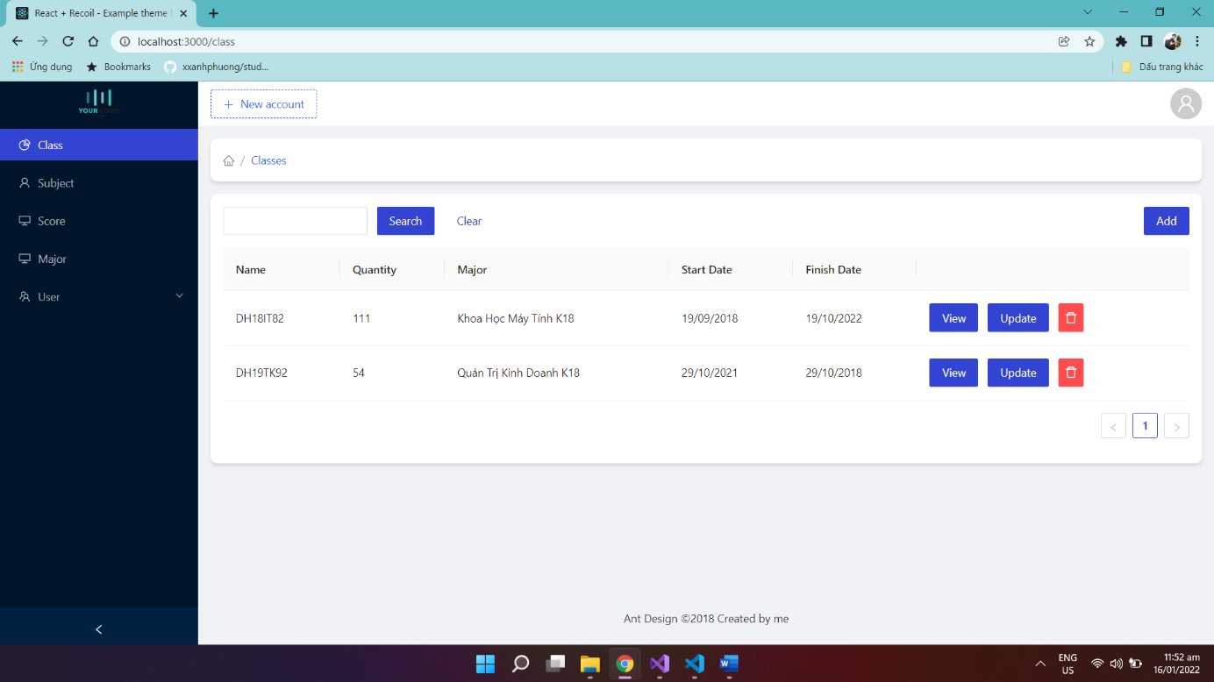

Hình 2.17: Kết quả sau khi xoá

### Các chức năng khác

Vì các chức năng khác có cách quản lý với các tính năng giống như quản lý Class nên chỉ cần làm giống như Class là được. Riêng chức năng thêm User thì ta click vào button New account trên giao diện.



Hình 2.18: Thêm User

## Sử dụng bằng quyền Teacher

Cách sử dụng trang web bằng quyền Teacher cũng giống như Admin nhưng Teacher chỉ được quản lý điểm và xem thông tin cá nhân.

## Sử dụng bằng quyền Student

Cách sử dụng trang web bằng quyền Teacher cũng giống như Admin nhưng Teacher chỉ được xem điểm và xem thông tin cá nhân.